Contoh Kasus
13 March 2018
8:58

Laporan penelitian dari Nicholas Pantano dapat di download dari link
https://github.com/bana-handaga

RTOS pada Arduino

Kapan diperlukan RTOS?
Ketika sebuah aplikasi menggunakan waktu sebagai parameter penting.
Ketika diperlukan multitasking ( contoh: led Blinking bersamaan dengan membaca sensor dengan timing yang berbeda)

Terdapat 3 kalsifikasi RTOS:

- Soft RTOS : memiliki Jitter (satuan waktu) paling besar
- Hard RTOS : Jitter paling kecil
- Firm RTOS : Jitter diantara soft dan hard.

Note: level jitter tergantung pada obyek.

Metode Multitasking:
- Cooperative : eksekusi aplikasi dilakukan secara berurutan sesuai nomor urut, tetapi tidak ada prioritas. Keuntungan tidak memerlukan modul scheduler, sehingga lebih system ringan. Kekurangannay programmer harus mengetahui waktu diperlukan oleh masing-masing plikasi.
- Preempative: eksekusi aplikasi dilakukan dengan menggunakan JADWAL (schedule) dan terdapat prioritas. Schedule akan dievaluasi berdasarkan pada skala waktu terkecil disebut CLOCK TICK. Dalam freeRTOS yang digunakan pada Arduino IDE,
default CLOCK TICK = 15 ms. Dapat dimodifikasi sesuai keperluan.

Contoh kasus:

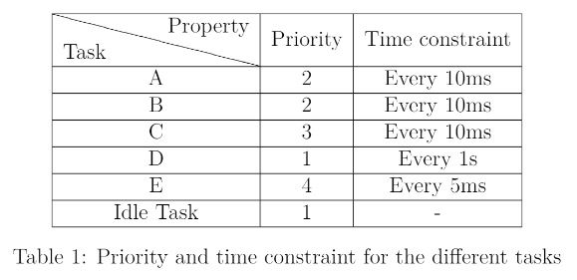

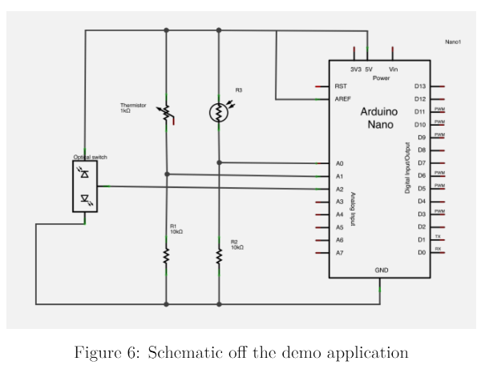

Task A : Membaca sensor CAHAYA dari port analog input.
Task B : membaca sensor SUHU dari port analog
Task C : Membaca sensor optical SWITCH dari port digital.
Task D: Mengirim data hasil pembacaan semua sensor ke SERIAL MONITOR
Task E: Memeriksa apakah ada masukan data dari komputer melalui jalur SERIAL INPUT.

Karena CLOCK TICK dalam freeRTOS = 15ms maka design pewaktuan perlu di modifikasi

Task A | 120 ms
Task B | 120 ms
Task C | 120 ms
Task D | 1 s
Task E | 60 ms

Untuk mengukur Jitter maka setiap Task akan dimonitor dengan menggunakan PIN DIGITAL OUTPUT. Jadi terdapat 6 pin digital indiktor, satu pin untuk IDLE.

